Le Maghreb doit renforcer son autonomie en huiles et protéines végétales
Par Pierre-Marie Décoret, responsable des études économiques (Groupe Avril)
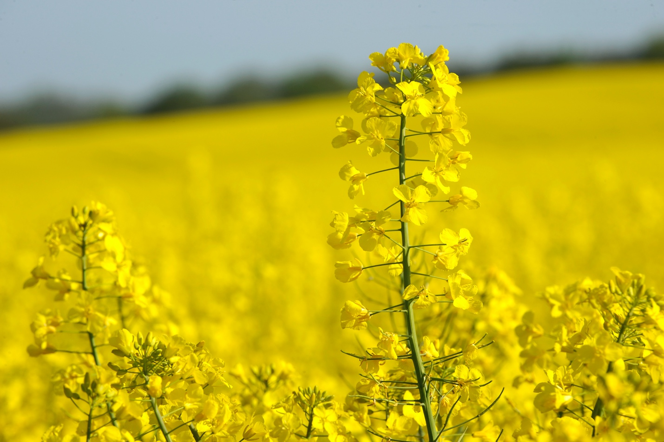
Crédit photo : Terres Univia-Phillipe Montigny
Le Maghreb doit renforcer son autonomie en huiles et protéines végétales en soutenant la production locale de grandes cultures oléagineuses comme le colza et le tournesol. Cette conviction est le fil directeur de cet article. Le Maghreb est actuellement très largement dépendant du reste du monde pour répondre à ses besoins en huiles et protéines. Cette fragilité structurelle se traduit par des importations élevées de soja coûteuses en termes stratégiques, économiques et environnementaux. Et pourtant la région a de formidables atouts à faire valoir pour développer une production locale de grandes cultures oléagineuses. Car la filière olive ne peut pas répondre – à elle seule – au défi de la souveraineté en huiles et protéines de la région. C’est par la structuration de filières nationales de grandes cultures oléagineuses que le Maghreb pourra répondre à ses besoins dans les années à venir. Cette ambition peut compter sur la mobilisation des acteurs agricoles et des pouvoirs publics qui témoignent - en la matière - de fortes ambitions et de résultats déjà prometteurs.
Le Maghreb est incontournable dans la demande oléagineuse du continent africain. Cette région compte pour 14% de la demande en huiles végétales en Afrique et près de 50% de sa consommation de tourteaux. Le Maghreb consomme chaque année près de 2Mt d’huiles végétales répartis entre l’Algérie (50%), le Maroc (35%) et la Tunisie (15%). Sa consommation de tourteaux riches en protéines atteint près de 3Mt et sa répartition nationale est proche de celle des huiles. Il faut toutefois rappeler que le Maghreb ne compte tout au plus que pour 1% des huiles et tourteaux consommés dans le monde.
Ce sont les importations de soja qui répondent à ce jour aux besoins du Maghreb. Son huile est de loin la plus consommée dans la région (1,5Mt) loin devant l’olive (250-300Kt) et le palme (200Kt). Et le Maghreb consomme principalement du tourteau de soja. Il est le seul tourteau consommé en Algérie (1,4Mt) et en Tunisie (500Kt) et compte pour près de la moitié de la consommation au Maroc (1,4Mt).
Le Maghreb est donc très dépendant du reste du monde pour répondre à ses besoins en huiles et protéines végétales. Le Maghreb achète directement les coproduits (huile, tourteaux) oléagineux sur les marchés mondiaux. Seule la Tunisie privilégie les importations de graines (>600Kt de soja par an sur les 700Kt importées par le Maghreb) pour alimenter une industrie de transformation (trituration) nationale. Notons que la qualité des infrastructures portuaires de la région facilite grandement les importations. Le port de Tanger Med au Maroc en est une parfaite illustration. Cette dépendance a un coût qui pèse sur la balance commerciale de la région avec une facture qui avoisine les 2 milliards de dollars par an rien que pour les importations de soja (2019).
- La dépendance protéinique du Maghreb est presque totale. Cette région importe ainsi plus de 80% de sa consommation de tourteaux mais la dépendance avoisine les 100% en tenant compte des graines importées pour produire des tourteaux en Afrique du Nord. La Tunisie en est le meilleur exemple : elle produit 95% de sa consommation de tourteaux mais uniquement à partir de graines importées. Le Maghreb se caractérise ainsi par une dépendance de ses élevages en matières riches en protéines végétales plus élevée encore que celle du continent européen. L’Union européenne ne couvre que le tiers de ses besoins en matières riches en protéines végétales et sa dépendance est plus faible compte tenu de la contribution des filières locales (colza, tournesol).
- Le Maghreb importe l’essentiel de sa demande en huiles végétales. Près de 85% de la demande en huiles végétales du Maghreb est assurée par les importations. Cette dépendance se monte à plus de 90% en incluant les huiles produites au Maghreb à base de graines importées (soja principalement). Le Maghreb importe près de 1,4Mt d’huile de soja et 200Kt de palme pour répondre à ses besoins domestiques.
Cette dépendance expose le Maghreb aux soubresauts des marchés internationaux. A commencer par le risque de voir les disponibilités des matières premières sur les marchés mondiaux se tarir. Ce fut le cas en Europe lorsque les Etats-Unis décrétèrent un embargo sur leurs exportations de soja (1973) en réponse à une forte sécheresse. Cet embargo invita les filières agricoles européennes à prendre conscience de leur dépendance protéinique et à structurer des filières – à commencer par le colza - pour limiter leur exposition au soja importé des Etats-Unis. Le Covid-19 nous rappelle – cinquante ans plus tard – les risques liés à la déstabilisation des chaînes d’approvisionnement mondiales. Près de 90% de la production mondiale de soja repose sur les Amériques (Brésil, Etats-Unis, Argentine notamment) et 85% de celle de palme se concentre dans le Sud-Est asiatique (Indonésie, Malaisie). Ces commodités figurent parmi les plus échangées dans le monde (65-70% de la production de soja et palme est exportée) et elles se retrouvent régulièrement au cœur des tensions commerciales. Ainsi du soja dans la guerre commerciale entre la Chine et les Etats-Unis. Cette internationalisation des marchés expose les importateurs – parmi lesquels figure le Maghreb - aux aléas de production et de prix. Un choc de +10% du cours du soja (tous produits) coûte au Maghreb près de 200 millions de dollars sur un an.
Cette dépendance pourrait devenir plus critique encore dans les années à venir. Car la demande en huiles et protéines végétales est soutenue par la croissance démographique et les transitions alimentaires dans le monde. On estime par exemple que la demande mondiale en protéines végétales pourrait croître de 43% sur la période 2010-2030. Le Maghreb ne fera pas exception même si la demande progresserait plus rapidement sur le reste du continent. Et la demande se tourne davantage vers des produits de qualité avec des segments de marché plus premium tant pour les huiles (limitation des acides gras saturés) que des tourteaux (cahier des charges à la production sans OGM). Rappelons enfin le risque grandissant lié à la durabilité des importations. Car les matières premières les plus importées (soja, palme) induisent un risque élevé de déforestation qui est de moins en moins accepté par la communauté internationale (Etats, bailleurs de fonds) que par certains consommateurs par souci de lutte contre le changement climatique et de consommation responsable.
Le Maghreb peut conquérir une plus grande autonomie en huiles et protéines végétales par la production locale de grandes cultures oléagineuses. Deux cultures à haut potentiel sortent du lot : le colza et le tournesol. Leur transformation permet une coproduction huile-tourteaux équilibrée à la différence du palme (qui génère principalement une huile) et du soja (80% de tourteaux). Il est par ailleurs possible de les cultiver à grande échelle dans la région. Le Maroc a démontré au début des années 1990 sa capacité à produire près de 200Kha de tournesol. Il faut dire que la culture de colza et de tournesol est durable et rentable. Ces plantes ont des vertus agronomiques de premier ordre : leur insertion diversifie l’assolement et améliore la performance des cultures suivantes. On estime que le blé produit en France après un colza peut obtenir un rendement supérieur à 6 q/ha par hectare par rapport à un blé de blé. Et il est tout à fait possible de produire du colza et du tournesol dans les conditions pédoclimatiques de la région. Rappelons que ces cultures ont des besoins en eau plus limités que le soja et en particulier le colza qui est – sous nos latitudes – une culture hivernale. C’est un atout considérable au Maghreb où le stress hydrique est bien souvent un facteur limitant de la performance agricole. Ajoutons à cela que le tournesol est une culture économe en intrants. A ces qualités agronomiques s’ajoutent un intérêt économique à cultiver du colza et du tournesol. Ces productions permettent de diversifier le revenu des agriculteurs avec une bonne rétribution de la graine. Sans oublier les bienfaits nutritionnels pour le consommateur de ces huiles riches et équilibrées en omégas 3 et 6 par rapport aux huiles trop riches en acides gras saturées (palme).
Le Maghreb a besoin de diversifier sa production oléagineuse car le filière olive ne permet pas – à elle seule - de répondre à tous ses besoins.
- La filière olive permet de réduire la dépendance en huiles végétales. Le Maghreb compte pour plus de 90% de la consommation de cette huile en Afrique et le Maroc en assure la moitié à lui seul. Cette huile compte pour 20% de la consommation des huiles végétales au Maroc (contre 15% en Tunisie et moins de 10% en Algérie).
- La filière olive ne permet pas de répondre seule à tous les besoins du Maghreb pour deux raisons distinctes. D’une part, la filière olive trouve un débouché privilégié sur les marchés internationaux. Plus de 40% de la production du Maghreb est exportée. Notons que ce positionnement export est le fait de la Tunisie (70%) beaucoup plus que du Maroc (20%). L’Algérie consomme en revanche toute sa production domestique. D’autre part, la filière olive ne coproduit pas de protéines végétales. Seule une huile est extraite de la pression des olives. On retrouve là une distinction fondamentale entre les cultures qui produisent des fruits oléagineux (olivier, palmier à huile) et celles qui produisent des graines oléagineuses (colza, tournesol, soja). Ces dernières coproduisent – au terme de leur transformation (ou « trituration ») – des huiles et protéines végétales (sous forme de tourteaux riches en protéines). La transformation des graines de soja génère près de 80% de tourteaux et 20% d’huile (en volume) tandis que celle de colza ou de tournesol est plus équilibrée.
Des filières locales - portées par les acteurs agricoles et les pouvoirs publics – se structurent avec des ambitions fortes et des résultats prometteurs. Une production de colza et de tournesol émerge au Maghreb portée par les acteurs agricoles avec le concours des Gouvernements. Le Maroc compte cultiver 30Kha de colza à horizon 2030. Un tiers de cette ambition est désormais atteint grâce à la forte mobilisation des pouvoirs publics et de la filière. Des mesures de soutien ont vu le jour à la suite du contrat-programme (2013) entre le gouvernement et l’interprofession. Elles ont permis à la filière de bénéficier des mesures du Plan Maroc Vert (jusqu’en 2020). Cet accompagnement est reconduit dans le Plan Génération Green (2020-2030) pour accompagner la structuration de la filière. C’est un encouragement bienvenu et structurant pour la production de colza au Maroc. On retrouve ce soutien à la culture de colza en Tunisie avec – là aussi - des résultats prometteurs. Près de 12Kha de colza ont été cultivés dans le pays alors même que la culture y était inexistante il y a encore cinq ans. La Tunisie ambitionne de récolter 50Kha à horizon de dix ans. Une filière tournesol se déploie également avec le Maroc comme fer de lance. On trouve désormais une production de 25Kt dans le pays et 40Kha pourraient être cultivés à horizon 2030. Nul doute que la structuration de cette offre nationale permettra au Maghreb de réduire la part de ses importations.
Cette offre locale permettrait de répondre à la demande en colza et tournesol au Maghreb. 8% de la demande en huile au Maroc et en Algérie repose sur le tournesol (<100Kt par pays) mais sa consommation en Tunisie est plus limitée. Il compte également pour 12% de la demande en tourteaux du Maghreb (>300Kt) avec le Maroc comme principal marché. On retrouve également une demande en huile de colza au Maroc pour des volumes encore limités (10Kt) mais sa demande en tourteaux est plus développée. Le Maroc en consomme un peu moins de 100Kt soit 8% de sa consommation annuelle de tourteaux. Il est par ailleurs raisonnable de penser que le potentiel de marché du colza et du tournesol au Maghreb pourrait croître à mesure du développement de la production locale
Accompagner les filières de grandes cultures oléagineuses Maghreb est déterminant pour conquérir une plus grande autonomie en huiles et protéines végétales. Car la dépendance aux importations ne saurait être une fatalité pour le Maghreb. Le colza et le tournesol ont les atouts de la réussite et la structuration de leurs filières est en bonne voie au Maghreb avec le concours des acteurs agricoles et politiques. Promouvoir une offre domestique de colza et de tournesol est une source de diversification agronomiques comme des revenus agricoles. Ces filières ne permettront pas – bien entendu – de répondre à tous les besoins en huiles et protéines végétales mais elles peuvent y contribuer à la juste mesure de leurs atouts. Réduire la dépendance du Maghreb aux importations est un projet de souveraineté et une ambition collective mobilisatrice et fédératrice. C’est un horizon souhaitable et atteignable pour les filières agricoles au Maghreb que les pouvoirs publics accompagnent. C’est – plus largement – un défi que les deux rives de la Méditerranée ont en partage et qui mériteraient une mobilisation conjointe.

On retiendra comme périmètre géographique 3 pays : Algérie, Maroc et Tunisie
Les données contenues dans cet article ont pour source les statistiques USDA
BIPE, 2014
FOLEA
Carthage Grains

